Christmas Craft

version 1.0





1. Introduction

Steve est un pauvre mexicain qui a perdu il y a bien longtemps l’esprit de noël. Et pour cause, chaque jour il doit faire preuve de combativité et explorer des terrains inconnus qui regorgent de danger afin de survivre.

Face à une telle routine, il a perdu toute foi envers les miracles.

Mais le Père Noël n’est pas du genre à abandonner, il a enfin terminé le plan qu’il perfectionnait depuis si longtemps: emmener Steve au village du Pôle Nord et lui faire faire découvrir l’esprit de Noël à travers une succession d’épreuve qui lui apporterons cadeaux et récompenses…



Malheureusement le Père Noël a rencontré un petit imprévu !

Les lutins du Père Noël jugent avoir trop travaillé cette année et ont décidé de faire grève. Vous êtes le dernier espoir du Père Noël pour assister Steve dans sa visite du Pôle Nord et l’aider à résoudre les énigmes que notre vieux barbu favori a parsemé à travers tout son village.

\* Déjà vu, I’ve just been in this place before, higher on the street, and I know it’s my time to go. Calling you and the search is a mystery, Standing on my feet, it’s so hard when I try to be me, woaaaaaaaah, Déjà vu

1. Consignes

* Si vous avez des questions, demandez à votre voisin de gauche, puis de droite. Coopérez !
* En cas de blocage, et après avoir tenté la consigne précédente, n’hésitez pas à demander à un Cobra, ils sont très gentils et sont là pour vous aider.
* Vous avez entièrement le droit d’utiliser internet comme vous le souhaitez pour vous renseigner, nous le conseillons fortement.
* Pour le sujet d’aujourd’hui nous nous servirons du logiciel MCreator, si vous ne l’avez pas déjà installé, téléchargez-le via ce lien <https://mcreator.net/download>
* *N’hésitez pas à faire des bonus et ajouter/modifier des fonctionnalités à votre programme, la seule limite est votre imagination ! (Et 3h)*
* Amusez-vous ! Nous ne sommes pas là pour apprendre mais pour découvrir, vous avez le droit de ne pas réussir à compléter le sujet. 😊

1. Le Workspace MCreator

Une fois MCreator téléchargé, ouvrez-le, et sélectionnez « Open workspace ».

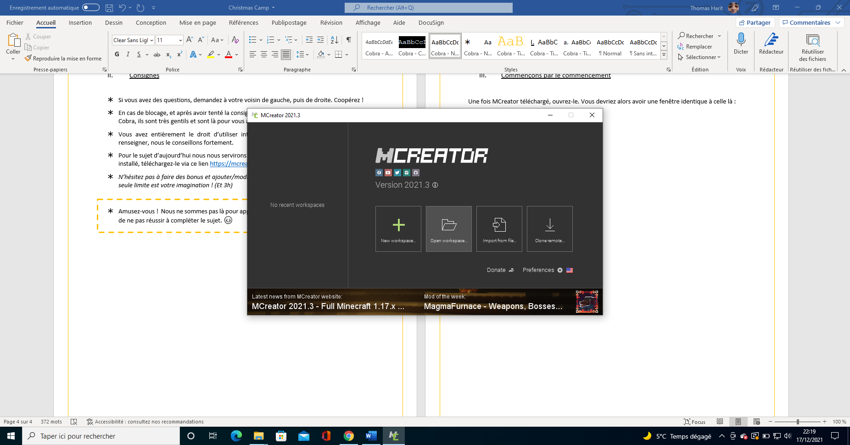

Un pop-up devrait alors s’ouvrir vous permettant d’explorer vos dossiers, naviguez jusqu’à l’emplacement du sujet et ouvrez le fichier du nom « kurisumasu.mcreator »

1. Kurisumasu

Après un peu d’attente, vous aurez surpassé ce temps de chargement infernal, ce qui vous aura mené à votre « Workspace ». En d’autres termes l’interface ou vous allez confectionner le mod Minecraft en question.

Tout en haut à droite de votre interface, se situe un bouton play vous permettant de lancer une version de test de Minecraft avec votre mod.

C’est grâce à ce bouton que vous allez pouvoir tester votre mod, et surtout avancer dans l’atelier, car vous allez devoir explorer une map aujourd’hui !

Lancez minecraft et ouvrez cette même map que sur la capture d’écran ci-dessous :

Vous apparaissez alors dans la gare du Pôle Nord devant un panneau mystérieux.

Ce même panneau contient une énigme vous guidant vers un lieu ou un monument particulier dans le village :

Une fois que vous aurez réussi à déchiffrer l’énigme, vous devriez vous retrouver devant :

* Un panneau : celui-ci contient le nom d’un PDF contenu dans le dossier du sujet ainsi que le mot de passe pour l’ouvrir.
* Un coffre : il faudra le remplir selon les instructions du sujet que vous avez ouvert

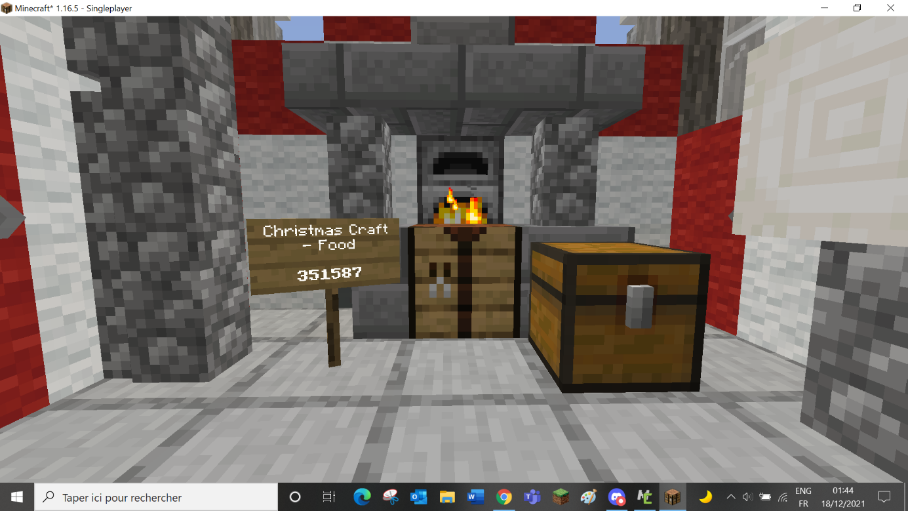

1. The End ?

À vous de jouer! À chaque coffre que vous remplirez l’énigme suivante apparaîtra jusqu’à ce que ce soit la dernière.

Bonne chance !